Кроссворд для детей «Транспорт»
Цель. Проверить знания вашего малыша о различном виде транспорта.
Задачи: - тренировать память и внимание ребенка;
- уточнять и обогащать знания детей по теме «Транспорт»
1. Простой
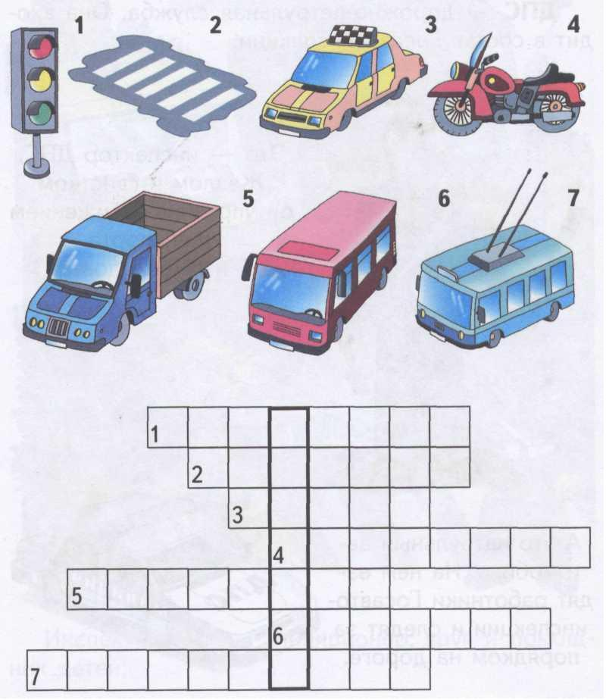

2. Сложнее
